

|  |  |  |  |  |
| --- | --- | --- | --- | --- |
| ***Estudante:*** | | | | |
| ***Turma: 8º ano*** | ***Turno: Mat/Vesp*** | ***Data de Aplicação:*** | | ***1º Bimestre*** |
| ***Prof(a). Deborah Rossi Otto*** | | | ***Nota Final:*** | |
| ***INÍCIO: TÉRMINO:*** | | | | |
| ***PROVA DE ARTE*** | | | | |
| ***INSTRUÇÕES GERAIS***  1. Confira atentamente a construção da prova. Qualquer falha de impressão ou falta de folhas deve ser comunicada ao professor no prazo máximo de **15 (quinze) minutos.**  2. Inicie a prova identificando todas as páginas com seu **nome e turma.**  3. Resolva as questões nos locais correspondentes usando caneta com tinta azul ou preta. Responda a lápis somente quando determinado.  4. Utilize somente o material autorizado. É proibido o uso de qualquer tipo de corretivo; de aparelho celular.  5. Esta prova é individual. Ao término do tempo, levante o braço e aguarde o fiscal recolher a prova.  6. A posse e/ou uso de meios ilícitos para a execução da prova é(são) considerado(s) falta disciplinar grave, acarretando a atribuição de **grau ZERO.**  7. As questões indicadas com **\***são questões de desafio e correspondem a um ponto adicional.  8. Esta prova vale de **0 a 10 (dez)**  **9. Em provas de exatas é obrigatório apresentação do cálculo, para validação da questão. Caso não conste será anulada.** | | | | |

**01-** Como se chama o artista que em 1490 um artista, baseado em conceitos da arquitetura romana, estudou um padrão ideal de beleza para o ser humano?

a. Romero Britto.

**b. Leonardo da Vinci.**

c. Pablo Picasso.

d. Antoni Gaudí.

e. Gustav Klimt.

**02 –** A estabilidade e a harmonia estão relacionadas a que conceito?

a. Assemble.

b. Hibridismo.

**c. Simetria.**

d. Efemeridade.

e. Aquarela.

**03 –** Assinale a alternativa que contém o nome do processo que considera diferentes formas de expressão, unindo mais de uma linguagem da arte.

**a. Arte híbrida.**

b. Arte Noveau.

c. Op Art.

d. Pop Art.

e. Arte plástica.

**04 –** A efemeridade na arte é:

a. Algo que permanece durante o passar do tempo.

b. Característica que permeia diferentes culturas.

**c. Algo que é transitório ou que tem pouco tempo de duração.**

d. Olhar sobre outra cultura, propondo trocas positivas.

e. Técnica de pintura

**05 –** A Land Art surgiu a partir de:

a. Uma mistura entre culturas de diferentes países.

b. Aglomeração de conceitos históricos e estéticos na arte.

c. Trocas significativas entre artistas.

d. Interação virtual entre artistas de diferentes países.

**e. Uma fusão entre o meio ambiente e a arte.**

**06 –** Com suas palavras explique o experimentalismo artístico.

**Atitude de explorar novos conceitos artísticos.**

**07-** O artista Nuno Ramos traz em seus trabalhos a mistura de diferentes linguagens e técnicas artísticas, entre elas a instalação, como na obra Casco (1999), apresentada abaixo.

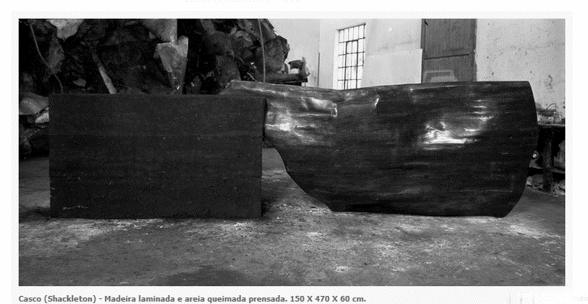

Observando a imagem acima, como você define uma instalação?

**Tipo de obra que utiliza o espaço como elemento fundamental.**

**08 –** Quais as características presentes em obras de Land Art?

**São obras de grandes proporções, que interagem com o meio ambiente.**

**09 –** A assemblage é uma forma de produção artística próxima ao nosso cotidiano e envolve a experimentação no processo artístico. Como é a produção de uma assemblage?

**É a junção de diversos objetos para formar uma escultura, porém esses objetos “juntados” não perdem sua função original.**

**10 –** Quais as características de um objeto simétrico?

**Possui os dois lados iguais.**

**11 –** A desigualdade de dimensões, combinação e proporções estão relacionadas a que conceito presente na arte? Qual sensação esse conceito passa ao observador?

**Assimetria, passa a sensação de bagunça, desordem.**

**12-** Na época em que Leonardo da Vinci estudava Arquitetura, Engenharia e Medicina, o que o desenho representava?

**Representava a maneira de estudar o mundo, já que a fotografia ainda não existia.**

**13 –** Qual dos desenhos estudados é considerado uma referência para a simetria?

a. Guernica.

**b. Homem Vitruviano.**

c. Mestiço.

d. Abapuru.

e. A dança.

**14 –** Quais as etapas presentes no design?

a. Produção, execução e produção de materiais plásticos.

b. Construção de ideais artísticos para promover produtos comercialmente.

**c. Planejamento, produção e melhorias em relação ao conforto e a praticidade.**

d. Elaboração de ideias, melhorias nas etapas de produção e distribuição.

e. Elaboração de ideias, execução, e promoção de produtos comerciais.

**15 –** Na observação de figuras assimétricas a fruição não é considerada menos importante. O que significa fruição na arte?

**a. Apreciação artística que articula os saberes relacionados a arte.**

b. A criação de uma imagem para comunicar uma ideia

c. Elementos que a compõe estão organizados de tal forma que nada é enfatizado

d. Termo empregado para significar o processo de produção de bens de consumo.

e. Elementos de apreciação do cotidiano, baseado em conceitos da arte.